
责任编辑：田碧凯
电 话：86-010-58303547
传 真：86-010-58303388
编辑邮箱：tainbk@chinaccm.com
地址：北京市朝阳区高碑店盛世龙源12号楼（邮编：100022）

2018.05.04

苯酚市场周报目录
一、苯酚周报 3
1、苯酚国际市场 3
2、苯酚国内市场 4
2.1、本周苯酚生产厂家出厂价格 4
2.2、本周苯酚区域价格 4
2.3、高桥石化苯酚价格走势图 4
2.4、苯酚华东市场价格走势图 4
3、苯酚行情分析及后市展望 4
二、丙酮周报 3
1、丙酮国际市场 3
2、丙酮国内市场 4
2.1、本周丙酮生产厂家出厂价格 4
2.2、本周丙酮区域价格 4
2.3、高桥石化丙酮价格走势图 4
2.4、丙酮华东市场价格走势图 4
3、丙酮行情分析及后市展望 4

一、苯酚周报

1、苯酚国际市场
日期 | 产品名称 | 国家/地区 | 价格类型 | 最低价 | 最高价 | 均价涨跌 | 价格单位
2018/5/1 | 苯酚 | 东南亚 | CFR | 1379 | 1381 | 0 | 美元/吨
2018/5/1 | 苯酚 | 中国 | CFR | 1349 | 1351 | 0 | 美元/吨
2018/5/1 | 苯酚 | 美国东海岸 | 美国东海岸出罐 | 1148 | 1170 | 0 | 美元/吨
2018/5/1 | 苯酚 | 美湾 | FOB | 1103 | 1125 | 0 | 美元/吨
2018/5/1 | 苯酚 | 西北欧 | FD | 1052 | 1056 | 3 | 美元/吨
2018/5/1 | 苯酚 | 鹿特丹 | FOB | 1143 | 1147 | -17 | 美元/吨

2、苯酚国内市场

2.1、本周苯酚生产厂家出厂价格
产品名称 | 生产厂家 | 天津石化 | 燕山石化 | 蓝星哈尔滨 | 高桥石化 | 吉林石化
苯酚 | 2018/4/28 | 10300 | 10300 | 10500 | 10300 | 10200
苯酚 | 2018/5/2 | 10500 | 10500 | 10500 | 10500 | 10400
苯酚 | 2018/5/3 | 10500 | 10500 | 10500 | 10500 | 10400
苯酚 | 2018/5/4 | 10500 | 10500 | 10500 | 10500 | 10400

2.2、本周苯酚区域价格
产品 | 日期 | 华东地区 | 华北地区 | 华南地区
苯酚 | 4月27日 | 10500-10600 | 10500-10600 | 10800-11000
苯酚 | 5月4日 | 10500-10600 | 10600-10700 | 10900-11000
较上周涨跌 |  | ↑0 | ↑100 | ↑100/0

2.3、华东苯酚价格走势图
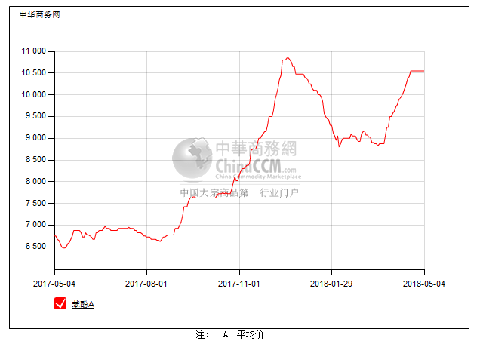

2.4、高桥石化苯酚价格走势图
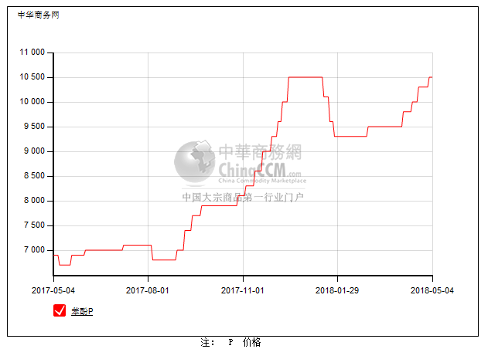

3、苯酚行情分析及后市展望
本周，国内苯酚市场窄幅上行后，高位僵持盘整。节后归来，工厂执行5月新价，报盘价格普遍上调，而现货供应仍偏紧，带动商家报盘高挺，部分探涨动作伴随，不过下游买气偏淡，高位成交零星，致使部分商家报盘略向低位松动，不过基于工厂报盘坚挺，商家让价意向有限，市场实单成交偏淡。截止本周末，华北主流参考10600-10700元/吨，华东主流参考10500-10600元/吨，华南主流参考10900-11000元/吨。
重点市场行情分述：
华北地区：本周，燕山周边地区苯酚市场高价零星，工厂维持高报盘，加之当地供应仍显紧，带动贸易商高价报盘不断探出，下游谨慎观望，高位零星刚需成交。截止本周末，当地主流参考在10600-10700元/吨。
华东地区：本周，华东地区苯酚市场高位僵持运行，工厂报盘高位，贸易商成本压力下报盘高挺，不过下游买气一般，贸易商出货速度缓慢，商谈高位成交不畅。截止本周末，当地价格参考在10500-10600元/吨，高端报盘。
华南地区：本周，华南地区苯酚市场高位僵持运行，工厂报盘坚挺在11100元/吨，低价难寻，不过需求依然不足，场内商投气氛安静。截止本周末，当地主流参考在10900-11000元/吨。
后市预测，考虑到宁波装置将逐渐恢复生产并正常提货，而苯酚高位交投不畅，若无其他强势利好，预计近期苯酚市场暂且震荡盘整运行。

二、丙酮周报

1、丙酮国际市场
日期 | 产品名称 | 国家/地区 | 价格类型 | 最低价 | 最高价 | 均价涨跌 | 价格单位
2018/5/1 | 丙酮 | 鹿特丹 | FOB | 556 | 560 | -22 | 美元/吨
2018/5/1 | 丙酮 | 西北欧 | FD | 563 | 567 | -10 | 美元/吨
2018/5/1 | 丙酮 | 美湾 | FOB | 694 | 716 | 0 | 美元/吨
2018/5/1 | 丙酮 | 中国 | CFR | 714 | 716 | -5 | 美元/吨
2018/5/1 | 丙酮 | 东南亚 | CFR | 804 | 806 | -5 | 美元/吨

2、丙酮国内市场

2.1、本周丙酮生产厂家出厂价
产品名称 | 生产厂家 | 燕山石化 | 蓝星哈尔滨 | 高桥石化 | 吉林石化 | 天津石化
丙酮 | 2018/4/28 | 5650 | 6050 | 5650 | - | 5650
丙酮 | 2018/5/2 | 5650 | 6050 | 5650 | - | 5650
丙酮 | 2018/5/3 | 5650 | 6050 | 5650 | - | 5650
丙酮 | 2018/5/4 | 5650 | 6050 | 5650 | - | 5650

2.2、本周丙酮区域价格
产品 | 日期 | 华东地区 | 华北地区 | 华南地区
丙酮 | 4月27日 | 5600-5650 | 5550-5600 | 6200-6300
丙酮 | 5月4日 | 5600-5650 | 5650-5700 | 6300-6400
较上周涨跌 |  | ↑0 | ↑100 | ↑100

2.3、华东丙酮价格走势图
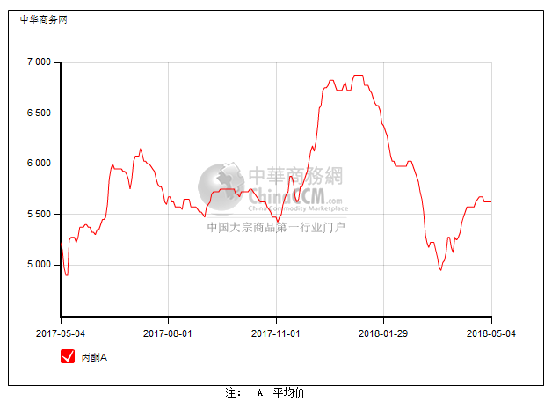

2.4、高桥石化丙酮市场价格走势图
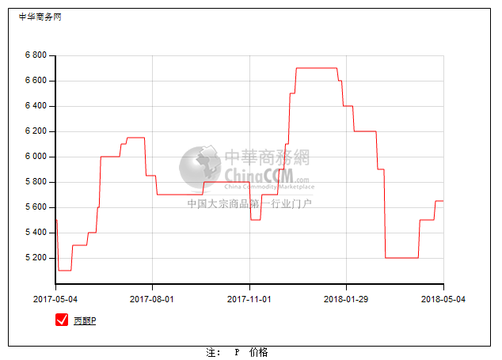

3、丙酮行情分析及后市展望
本周，国内丙酮市场观望整理为主。节后归来，消息面相对安静。虽然当前现货供应仍显偏紧，但宁波装置将逐渐恢复生产并正常提货，而港口也陆续有货补充，后期货紧状态或逐渐缓解，基于此，厂商出货报价随行，下游方面刚需为主，询盘采购谨慎，成交重心僵持。截止本周末，华北主流参考5650元/吨附近，华东主流参考5600-5650元/吨，华南主流参考6300-6400元/吨。
重点市场行情分述：
华北地区：本周，燕山周边丙酮市场行情平淡，消息面安静，工厂方面持稳操作，下游刚需一般，实单成交有限。截止本周末，当地价格参考在5650元/吨附近。
华东地区：本周，华东地区丙酮市场稳中盘整运行，宁波装置恢复生产，港口也陆续有货补充，后期货紧状态或逐渐缓解，当前贸易商随行就市，下游谨慎观望，实单成交偏淡。截止本周末，当地商谈价格维持在5600-5650元/吨。
华南地区：本周，华南地区丙酮市场高位盘整运行，当地装置停车中，提货受限，支撑厂商报盘高挺，下游买气一般，实单商谈有空间，高价成交不易。截止本周末，当地报盘参考在6300-6400元/吨，
后市预测，下游需求方面依然趋于平淡，而后期供应偏紧格局将有所缓解，预计近期丙酮市场延续震荡盘整走势。

